查看是否安装ftp: rpm –qa | grep ftp

如图显示则证明安装了ftp服务器与客户端，如显示空则按下图安装



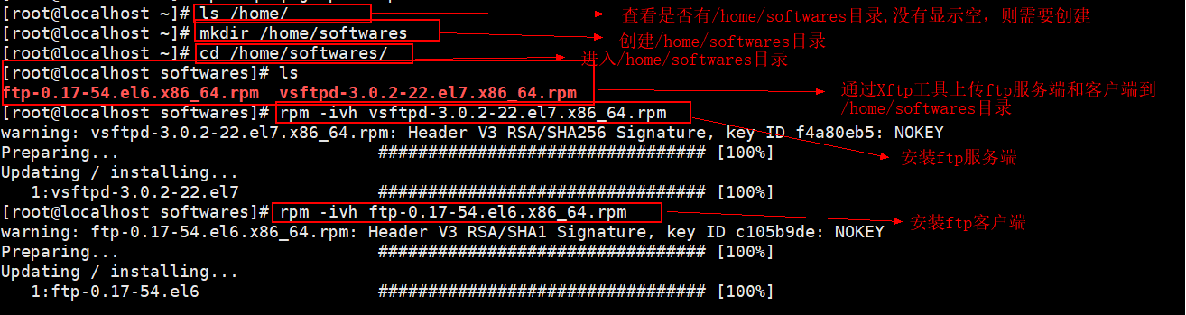

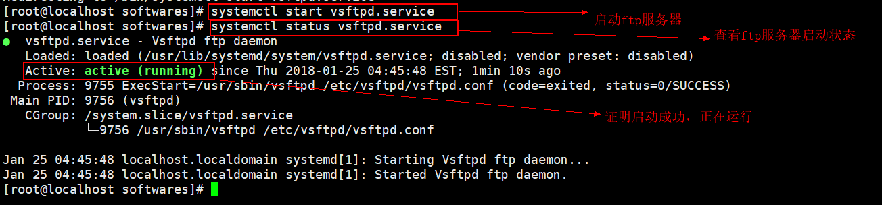

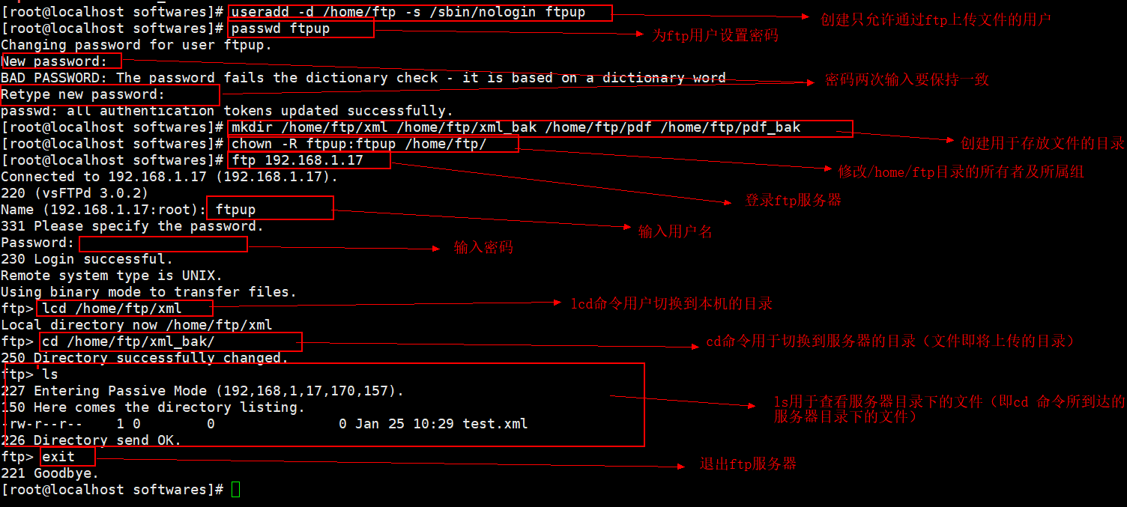

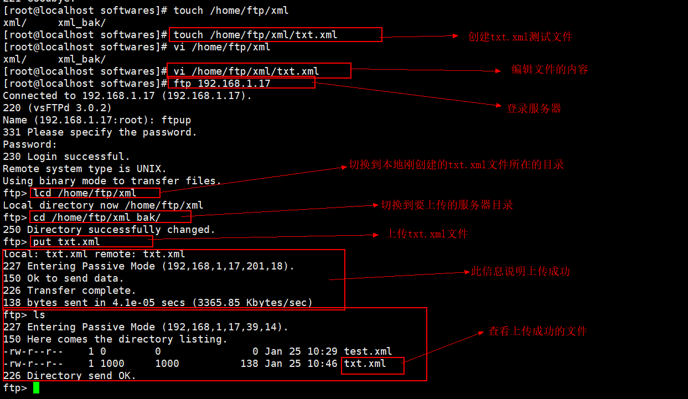

**输入vi /home/ftp/xml/txt.xml命令后按Shift + I进入编辑模式，下图为我测试所编辑的内容**

**编辑完成后按Esc推出编辑模式，再输入:wq!保存退出**

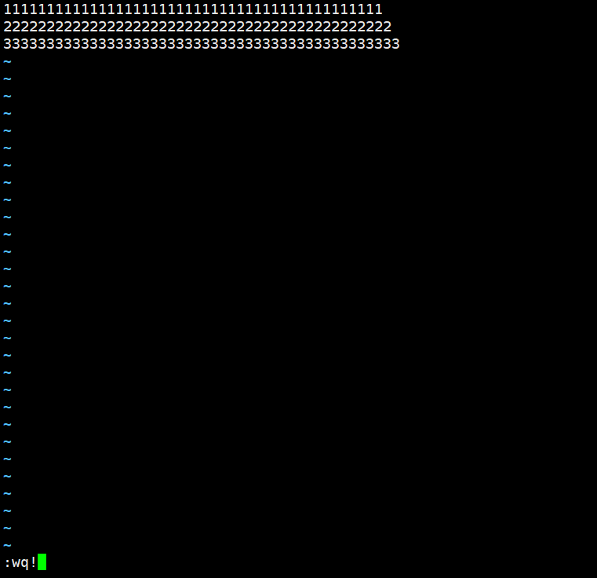

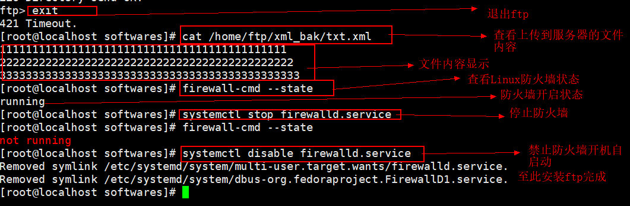

关闭ftp服务器

systemctl stop vsftpd.service

重命名ftp的配置文件

mv /etc/vsftpd/vsftpd.conf /etc/vsftpd/vsftpd.conf_bak

查看是否重命名成功

ls /etc/vsftpd/

创建新的ftp配置文件

touch /etc/vsftpd/vsftpd.conf

编辑ftp配置文件的内容

vi /etc/vsftpd/vsftpd.conf

按Shift + I

编写具体内容如下（把以下内容拷贝到配置文件即可）：

ftpd_banner=Welcome to blah FTP service.

local_enable=YES

write_enable=YES

local_umask=022

dirmessage_enable=YES

xferlog_enable=YES

connect_from_port_20=YES

xferlog_std_format=YES

#idle_session_timeout=600

#data_connection_timeout=120

#ascii_upload_enable=YES

#ascii_download_enable=YES

chroot_local_user=YES

ls_recurse_enable=YES

listen=YES

pam_service_name=vsftpd

userlist_enable=YES

userlist_deny=NO

tcp_wrappers=YES

allow_writeable_chroot=YES

local_root=/home/ftp

use_localtime=YES

anonymous_enable=NO

#只有在这个文件中的用户才能登录系统

userlist_file=/etc/vsftpd/user_list

listen_port=21

############### 被动模式设置 ###############

# 是否开户被动模式

pasv_enable=yes

# 被动模式最小端口

pasv_min_port=6000

# 被动模式最大端口

pasv_max_port=6005

编辑user_list文件

vi /etc/vsftpd/user_list

把里面的用户全部注释，并添加ftpup用户如图：

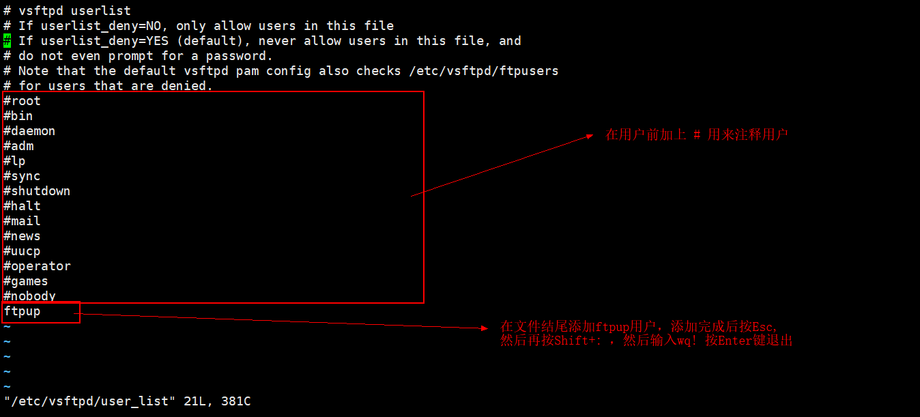

编辑selinux

vi /etc/selinux/config

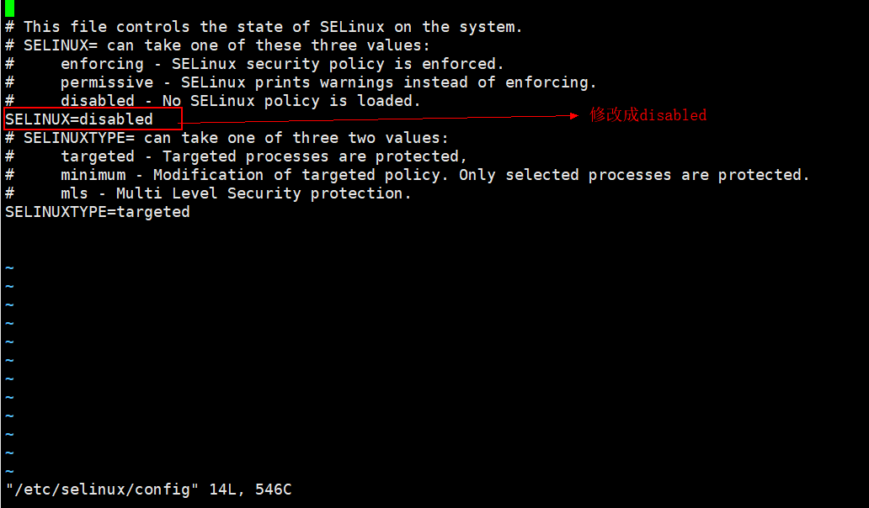

把ftp服务器加入到开机自启动

systemctl enable vsftpd

systemctl daemon-reload

查看ftp自启服务状态systemctl list-unit-files | grep vsftpd

重启Linux服务器

reboot

过大概两分钟左右再通过xshell工具重新登录Linux服务器

查看ftp服务器是否启动

systemctl status vsftpd.service